中 国 复 合 材 料 学 会
中复材字〔2012〕06号
第十届中日复合材料学术会议通知
中日复合材料学术会议(China-Japan Joint Conference on Composite Materials)由中国复合材料学会和日本复合材料学会联合举办，每两年举办一次。第十届中日复合材料学术会议（简称CJJCC-10）由中国复合材料学会主办，西南交通大学承办。将于2012年9月8日至9月12日在中国成都市召开。
会议旨在为中日两方复合材料界专家学者、工程技术人员以及对该领域感兴趣的研究人员提供一个良好的学术交流平台，全面展示有关复合材料的最新科研成果，加强中日双方材料学界的交流与合作，促进两国在材料领域的进一步发展。欢迎复合材料界专家投稿并参与此会。
会议时间：2012年9月8-12日。
会议地点：中国成都。
会议注册费：2500元/人(中国复合材料学会理事单位、理事及会员2200元/人)，外籍人士500美元/人。
汇款方式：银行汇款
开户行： 北京银行学院路支行
户 名： 中国复合材料学会
帐 号： 01090339100120111026895


中国复合材料学会
日本复合材料学会
西南交通大学
2012年5月15日
一. 关于征文投稿
1.征文范围
生物复合材料；陶瓷基和碳/碳复合材料；低成本工艺；纳米复合材料；复合材料设计/优化；耐久性和老化；动态响应行为；环境影响；复合材料工业应用；复合材料加工与制造；复合材料界面科学；复合材料连接和修理；复合材料增强材料及增强体；复合材料机械和物理性能；金属基复合材料；无损检测和可靠性；智能材料和结构。
2.关于投稿
1）本次所有投稿全部免收版面费，优秀文章均可被CNKI检索；论文全文投稿截止日期：2012年6月15日（中文、英文稿件均可)。
2）来稿一律使用word和pdf电子版，文件名设置为：“第一作者姓名+文章名”；请通过Email发送至电子邮箱：fhclxh@vip.163.com；请将邮件主题设置为：“第一作者姓名+10届中日会议论文”。
3）所有投稿请按照《复合材料学报》格式撰写；格式参考请登录：http://fhclxb.buaa.edu.cn/CN/volumn/home.shtml 查阅。
3. 征文投稿联系方式
联系人：王军文
中国复合材料学会 CJJCC-10秘书处
联系电话：010- 82338581 传真：010-82317092
电子邮箱：fhclxh@vip.163.com
学会网站：http://cscm.buaa.edu.cn
二． 关于会议
1. 联系方式：
联系人：韦炜 手机:18602806884
西南交通大学 CJJCC-10秘书处
联系电话：028-87600432；传真：028-87600454。
电子邮箱：swjtuipm@126.com
地址:中国成都西南交通大学九里校区(二环路北一段111号)

２. 日程安排：
2012年9月7日下午，注册报到。
2012年9月8日上午，开幕式和特邀报告。
2012年9月8日下午及9日上午，会议发言和学术交流。
2012年9月9日下午，市内考察。
2012年9月10日-12日，九寨沟旅游。
注：黄龙九寨旅游属自费项目，费用预计约合4000元，此项费用仅供参
考。9月属于该景区旅游旺季，因此交通、住宿等费用较高。
３. 汇款及回执
由于7、8月份为放假期间，请于2012年6月30日前将会议注册费汇到中国复合材料学会账户，并注明：“中日会费+姓名”，以便查询。如需开发票,请同时注明发票抬头。
请在回执表中详细填写姓名，职称，完整的通讯地址，电话，传真以及电子邮箱地址，参会人数和需要的房间数，并请于2012年8月10日前发送至邮箱，以便安排行程。回执表请见文档末端附件。
附件1 回执表
回 执
姓 名 |  | 单 位
性 别 |  | 职 称
固 话 |  | 手 机
邮 编 |  | 详细地址
是否参会（请填“是”或“否”）
是否做报告（请填“是”或“否”）
报告题目
来 程 | 航 班 号、日期 |  | （此信息可在订票后返回）
来 程 | 火车车次、日期 |  | （此信息可在订票后返回）
住宿宾馆 | 标准间（选项打√） |  | 一人住
住宿宾馆 |  |  | 与人合住
会后是否有旅游意向（请填“是”或“否”）
附件2 交通线路
路线1：成都双流机场-西南交通大学九里校区，约24.8公里，约合32分钟。  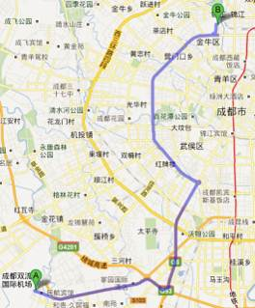 | 路线2：成都火车北站-西南交通大学九里校区，约2.4公里，约合6分钟。  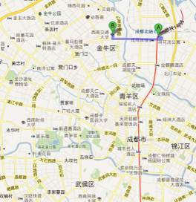
路线3：成都火车东站-西南交通大学九里校区，约18.8公里，约合28分钟。  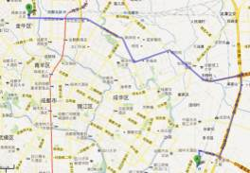 | 西南交通大学九里校区校内地图  